OFERTA

UNIWERSYTETU TRZECIEGO WIEKU
WYŻSZEJ SZKOŁY GOSPODARKI

Szanowni Państwo,

Wyższa Szkoła Gospodarki to Uczelnia ukierunkowana na kształcenie międzypokoleniowe i ustawiczne. Jednostką zajmującą się intensywną różnymi formami aktywizacji oraz edukacji całożyciowej jest Centrum Usług Społecznych. Zgodnie z ideą uczenia się przez całe życie, staramy się także o włączenie seniorów do systemu kształcenia, prowadząc zajęcia w ramach Regionalnej Sieci Uniwersytetów Trzeciego Wieku - najpopularniejszej w ostatnich latach formy edukacji ludzi starszych, istotnej i potrzebnej z uwagi na zachodzące w świecie zmiany demograficzne i ich konsekwencje. Sieć tę tworzymy nieustannie od 2008 roku. W chwili obecnej posiadamy 52 filie Uniwersytetów Trzeciego Wieku, rozlokowanych na terenie różnych miejscowości naszego województwa i nie tylko. W zajęciach regularnie uczestniczy ponad 3000 Słuchaczy.
Wyższa Szkoła Gospodarki odpowiadając na rosnące zainteresowanie Słuchaczy Uniwersytetu Trzeciego Wieku, stworzyła bardzo bogatą ofertą wykładów, kursów i warsztatów, aby każdy mógł rozwijać swoje umiejętności
wg zainteresowań i indywidualnych potrzeb. Są to: kursy językowe, warsztaty komputerowe, warsztaty rekreacyjno-sportowe, warsztaty rehabilitacyjne, warsztaty hobbystyczne oraz wycieczki krajowe i zagraniczne.
Oferujemy skorzystanie z naszego doświadczenia i przyjęcie pozytywnych praktyk aktywizacji osób starszych
w Państwa miejscowości. Proponujemy również integrację istniejących instytucji, działających na rzecz edukacji
i aktywizacji osób starszych w regionie kujawsko-pomorskim.

Wyższa Szkoła Gospodarki - Centrum Usług Społecznych
Regionalna Sieć Uniwersytetów Trzeciego Wieku
ul. Garbary 2
85-229 Bydgoszcz
tel. 52 567 07 07
www.u3w.wsg.byd.pl

OSOBA DO KONTAKTU:
Żaneta Saj – Koordynator Regionalnej Sieci Uniwersytetów Trzeciego
tel. 52 567 07 07

Według aktualnych badań socjologicznych oraz demograficznych społeczeństwo polskie nieustannie starzeje się. Należy zatem korzystać z doświadczeń gerontologii i andragogiki tworząc, szczególnie w niewielkich ośrodkach miejskich struktury umożliwiające integrację społeczną seniorów. Do czynników utrudniających te działania należą m. in.: pogarszający się stan zdrowia, trudna sytuacja materialna, poczucie osamotnienia i marginalizacji, duże zaangażowanie w życie rodzinne (m.in. opieka nad wnukami), niewystarczające kompetencje cyfrowe. Temu wszystkiemu zapobiega udział seniorów w zajęciach w ramach Uniwersytetu Trzeciego Wieku.

Regionalna Sieć Uniwersytetów Trzeciego Wieku WSG spełnia następujące funkcje:
- afiliacyjna,
- edukacyjna,
- integracyjna,
- ekspresyjna,
- profilaktyczna,
- doświadczeniowa.

Celami działalności Regionalnej Sieci Uniwersytetów Trzeciego Wieku WSG są m.in.:
- stworzenie Sieci Uniwersytetów Trzeciego Wieku w regionie,
- podniesienie jakości działalności Uniwersytetów Trzeciego Wieku w regionie
- dotarcie do jak najszerszego grona zainteresowanych,
- upowszechnienie inicjatyw edukacyjnych skierowanych do osób starszych poprzez integracji działalności UTW,
- odpowiedź na potrzeby starzejącego się społeczeństwa,
- promowanie modelu aktywnej starości,
- integracja seniorów z regionu,
- umożliwienie aktywności społecznej,
- włączanie seniorów do życia w obywatelskiej społeczności,
- pobudzanie do racjonalnego spędzania wolnego czasu,
- ułatwienie dostępu do edukacji ustawicznej w małych ośrodkach,
- przeciwdziałanie marginalizacji osób starszych,
- spełnienie marzeń o edukacji akademickiej,
- budowanie relacji międzypokoleniowych.

Cechy wyróżniające Regionalną Sieć Uniwersytetów Trzeciego Wieku WSG:
- rozwój samorządności słuchaczy,
- ścisła współpraca wszystkich Filii,
- decentralizacja i delegowanie zadań,
- wspólne standardy zarządzania i organizacji,
- podejmowanie ryzyka i zachęcanie do eksperymentowania,
- ciągłe poszukiwanie zwiększenia efektywności działania,
- podejmowanie decyzji na podstawie faktów - uczenie się na błędach,
- twórczość, kreatywność w działaniu - kapitał intelektualny.

Regionalny Ośrodek przewiduje nie tylko osiągniecie wymienionych wyżej celów, ale zakłada również rozwój nowo powstałych UTW oraz wzrost zaangażowania liderów poszczególnych Uniwersytetów w tworzeniu społeczności, działającej na rzecz osób starszych. Współpraca i zdobyte doświadczenie w działalności nakierowanej na Uniwersytety Trzeciego Wieku ma prowadzić do szerzenia w Polsce idei ustawicznego kształcenia.
Działania:
- Badanie potrzeb i ewaluacja – badanie oferty edukacyjnej dla seniorów w regionie; ankieta diagnostyczna badająca potrzeby i zainteresowania osób starszych
- Informacja i rekrutacja – ustalenie wspólnych form rekrutacji na uniwersytetach, należących do Regionalnego Ośrodka (nie określa się wymagań wiekowych ani poziomu wykształcenia)
- Dobór i wymiana kadry- określenie kryteriów doboru kadry dydaktycznej na uniwersytetach, należących do Regionalnego Ośrodka
- Standardy oferty – zasada spójności oferty pod kątem czasu trwania zajęć, ceny warsztatów i opłat semestralnych
- Innowacyjne formy aktywizacji
Przykładowe Inicjatywy:
- organizacja konferencji, poświęconych działaniu Uniwersytetów Trzeciego Wieku
- prowadzenie badań
- spotkania liderów Samorządów Uniwersytetów Trzeciego Wieku
- organizacja imprez integracyjnych
- wymiana doświadczeń, opinii, integracja społeczności uniwersyteckiej
- wydanie czasopisma „Kurier Seniora” – w którym słuchacze UTW mogą dzielić się swoimi pasjami, spostrzeżeniami, wymieniają różne opinię i są współredaktorami czasopisma;
- mini wortal / forum edukacji i aktywizacji osób starszych
- współrealizacja projektów finansowanych ze źródeł zewnętrznych (np. granty ministerialne)
Struktura:
- Forma prawna: partnerstwo na podstawie cywilnoprawnych porozumień
- Lider: Wyższa Szkoła Gospodarki w Bydgoszczy
- Zarządzanie: Rada
- Samorząd: delegaci słuchaczy zrzeszonych UTW

Formy działania lidera partnerstwa:
- wsparcie istniejących UTW,
- pomoc w tworzeniu nowych UTW,
- bezpośrednia realizacja zajęć edukacyjnych,
- tworzenie nowych UTW.

Proponowana tematyka wykładów na I semestr funkcjonowania nowej jednostki:

Tematyka
Przykładowa tematyka
„Zanieczyszczenia powietrza a zdrowie człowieka”
„Bałkańskie krajobrazy – Czarnogóra”
„Bóle kręgosłupa, jak im zapobiegać, jak sobie z nimi radzić?”
„Nie bójmy się jeść – opowieść o największych mitach pokarmowych”
„Bohaterowie naszej niepodległości”, „Dyplomacja polska w 1918 r.”
„Polska jest niezwykła”, „Ślady polskości na Kresach”
„Polska lista zabytków UNESCO”
„Stres ma wielkie oczy – jak sobie z nim radzić”
„Savoir vivre w życiu prywatnym. Eleganckie zachowanie i ujmujący wygląd”
„Seksualność osób starszych”
„Rynek usług bankowych dedykowanych dla słuchaczy UTW”
„W trosce o zdrowy sen – jak poradzić sobie z zaburzeniami snu”
„Komunikacja – sztuką porozumiewania się”
„Emocjonalne rodeo – jak sobie z nim radzić?”

Po I semestrze przeprowadzana jest ankietyzacja uczestników na podstawie której tworzona jest tematyka zajęć na kolejne semestry.
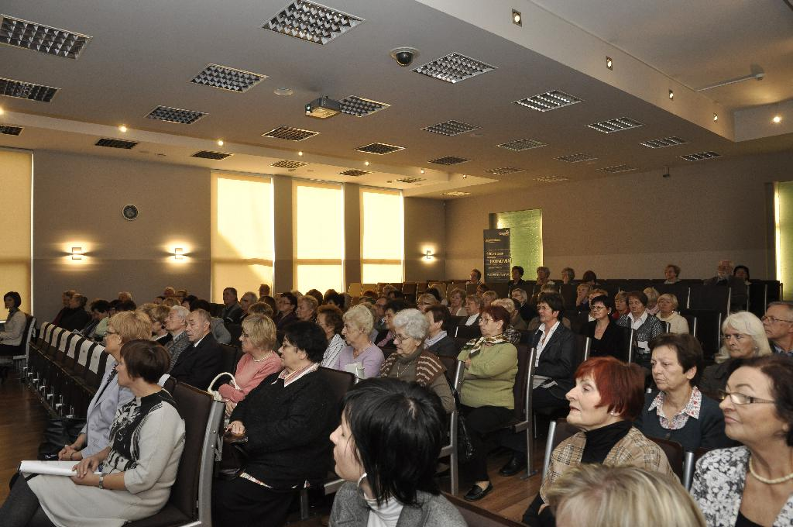

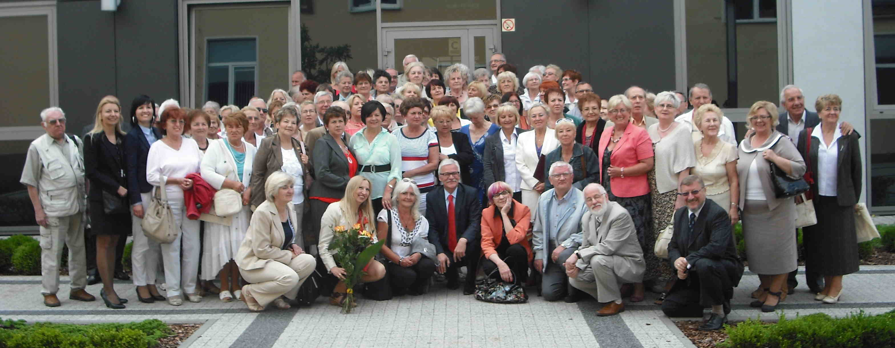
Spotkania integracyjne ze słuchaczami UTW WSG - zapraszamy na Inaugurację, Wigilię, organizujemy wspólne wyjścia do muzeów, Opery Nowej, Teatru Polskiego oraz Filharmonii w Bydgoszczy, wyjścia do restauracji, wycieczki do innych miast, latem jednodniowe spotkania w Myślęcinku bądź na kampusie uniwersyteckim w celach rekreacyjnych (ogniska, wspólne biesiadowanie, wizyta w Muzeum Fotografii).
Warunki uczestnictwa
Słuchacz UTW WSG dokonuje wpłaty semestralnej, która wynosi 50 zł. Rok akademicki UTW WSG trwa dwa semestry (październik-czerwiec, więc opłata roczna za uczestnictwo w 16 wykładach tematycznych to 100 zł (2x50 zł).

Słuchacz UTW WSG korzysta z 20% zniżki na kursy i warsztaty, np. zajęcia językowe i komputerowe: 50 zł/mc
(lekcje 1x w tygodniu po 1,5h).

